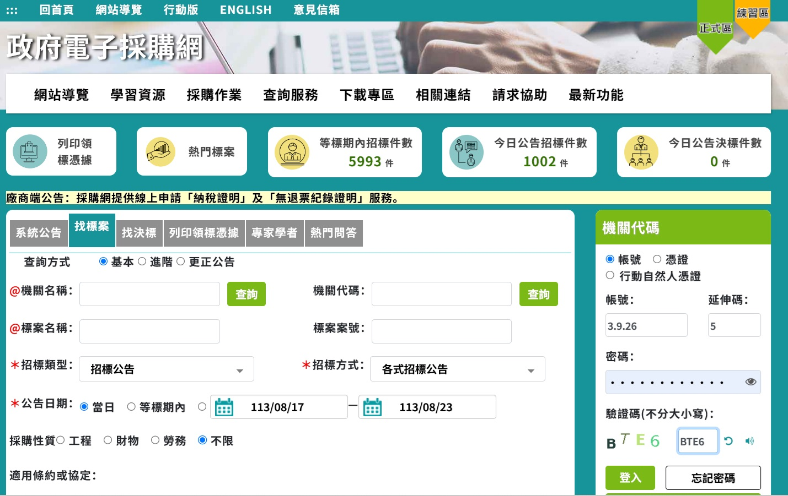

**工程會電子採購網網址:** **https://web.pcc.gov.tw/pis/**

**輸入帳號/密碼/驗證碼後登入系統**

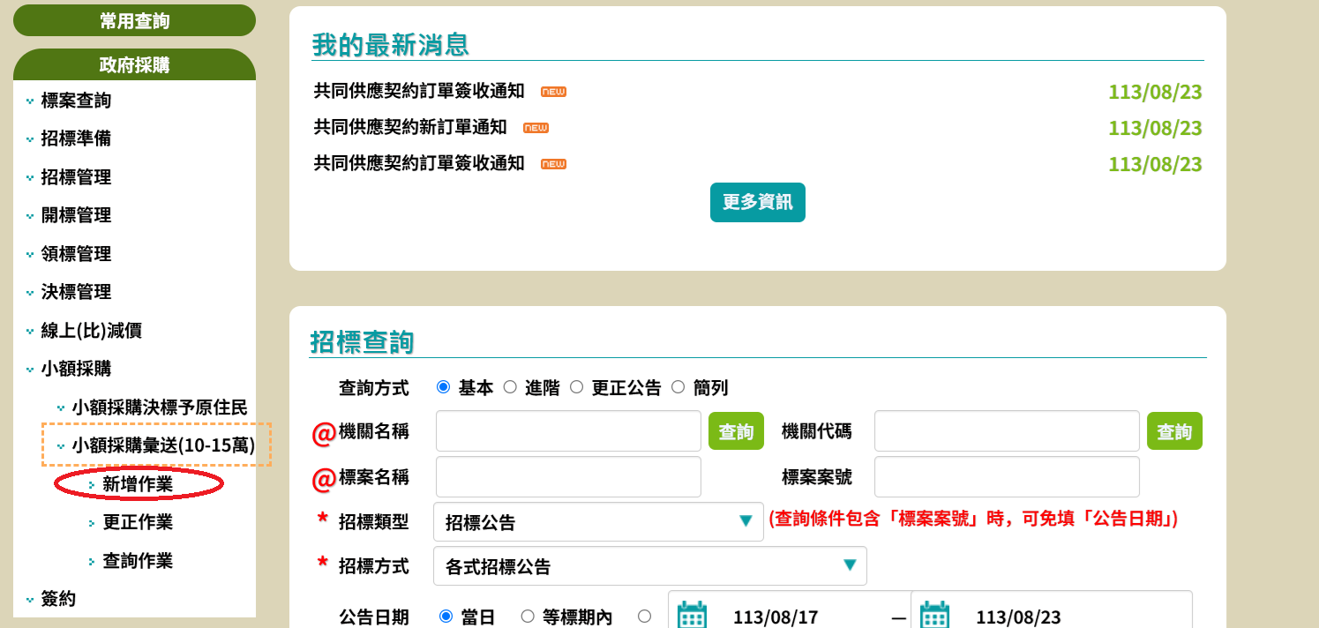

**點選右側選單政府採購/小額採購/小額採購彙送(10-15萬)/新增作業**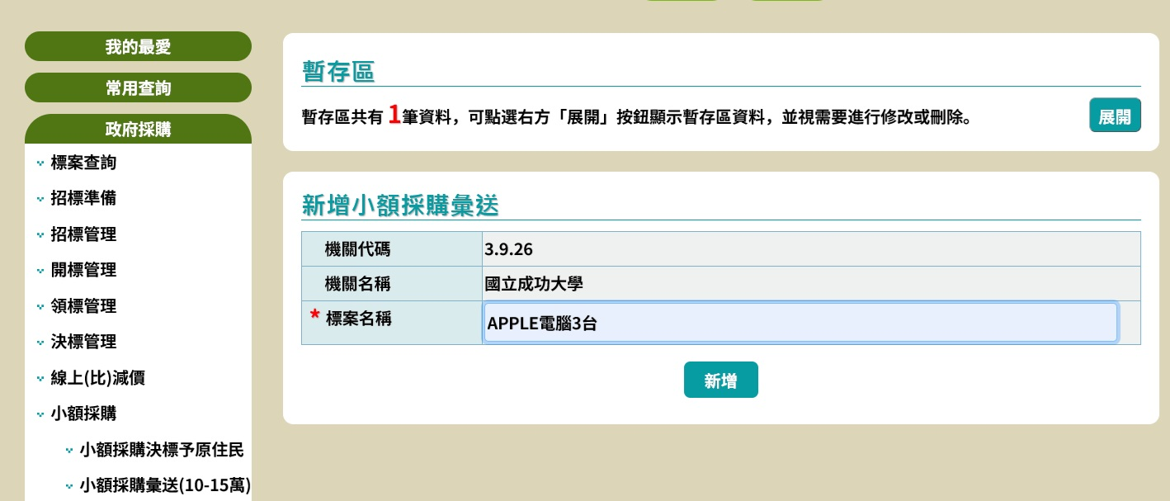

**輸入標案名稱(購買物品名稱)**

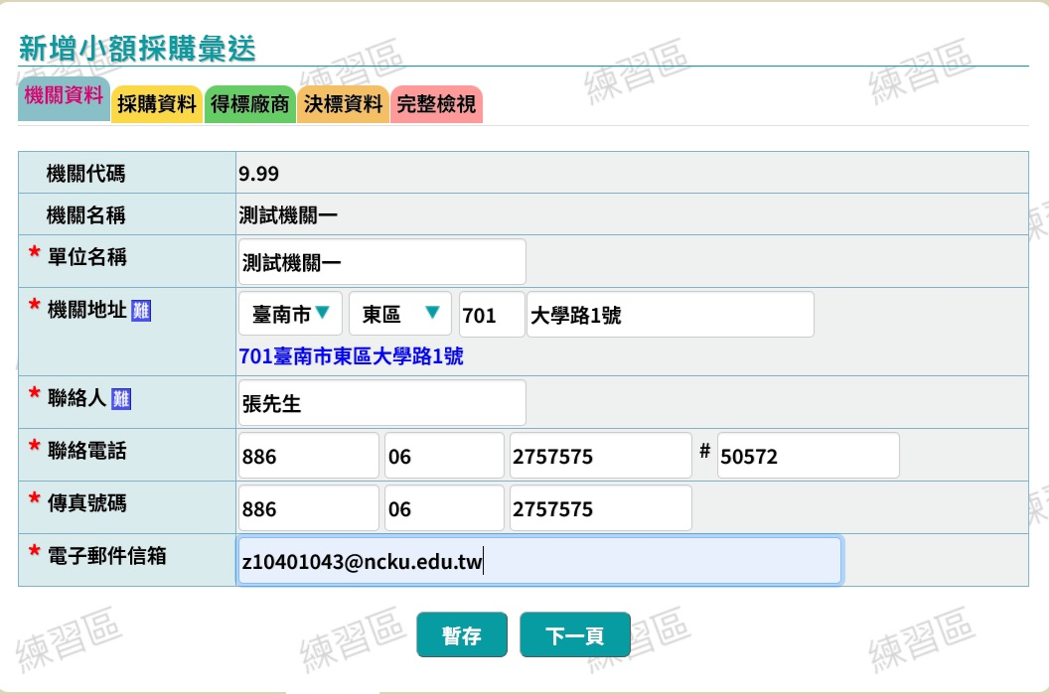

**單位名稱直接打『國立成功大學』，不需要打系所中心名稱**

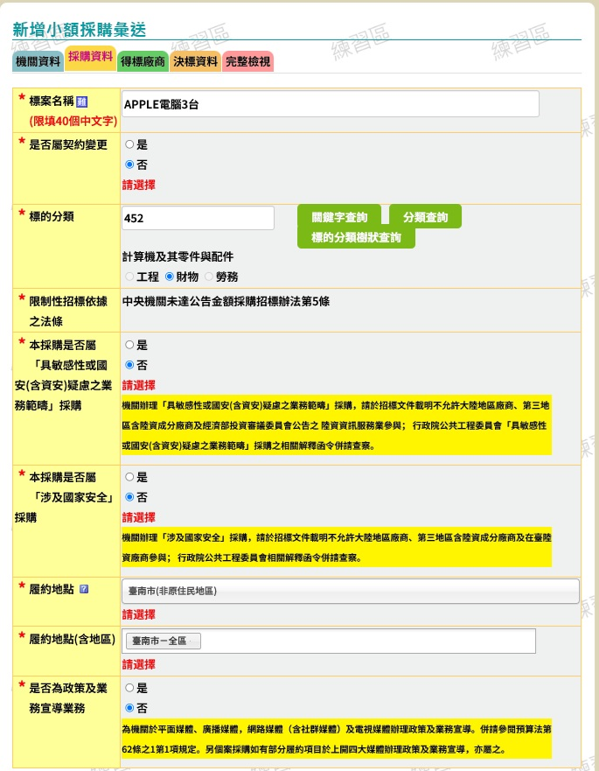

**常用標的分類：**

**381 家俱、課桌椅等等**

**4391冷凍空調設備**

**4393消防、安全、維修設備**

**483 視聽設備如顯示器、電視…**

**481 醫療相關設備**

**452 電腦、軟體、工作站、伺服器等資訊設備**

**482 實驗室儀器設備及耗材等（最通用）**

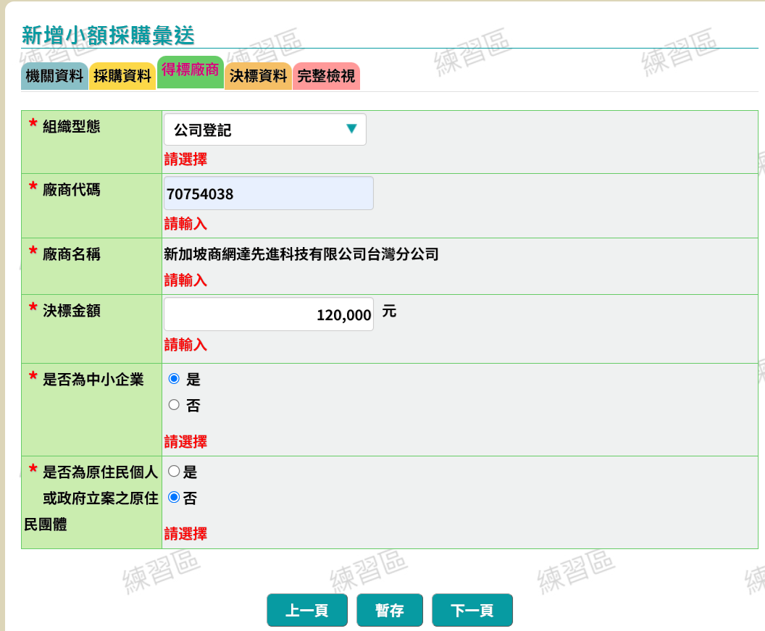

**輸入廠商統一編號，會自動產生廠商名稱**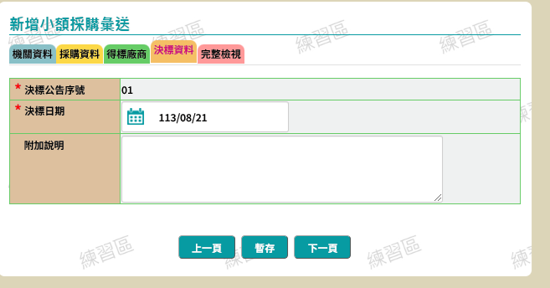

**決標日期為請購單最右邊 主管核定日期**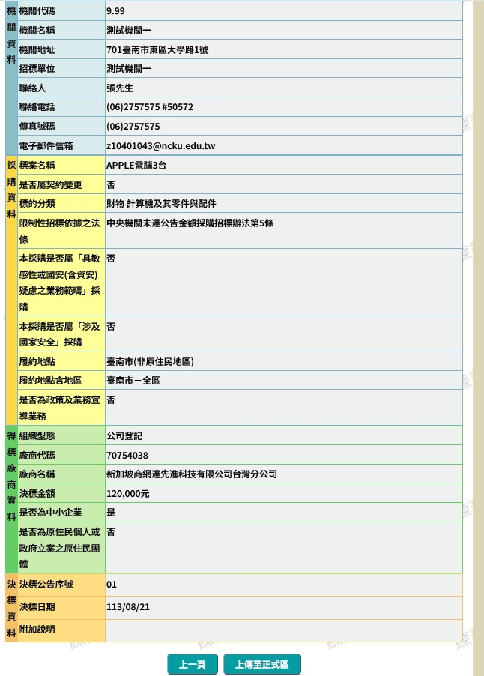

**確認無誤後點選上傳至正式區**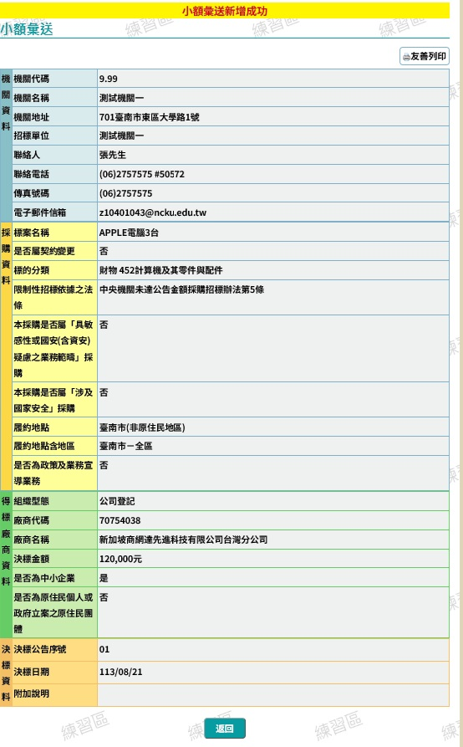

**將此畫面列印出，放置請購單後，併入核銷文件。**